附件1
年检年报系统注册及填报指南

第一步：在浏览器中输入网址zwfw.mca.gov.cn后，登录民政一体化政务服务平台，依次点击右上角的“注册”——“法人注册”，建议使用谷歌浏览器。年报系统不支持苹果系统，需要window7-64位操作系统以上（最好是window10系统）。
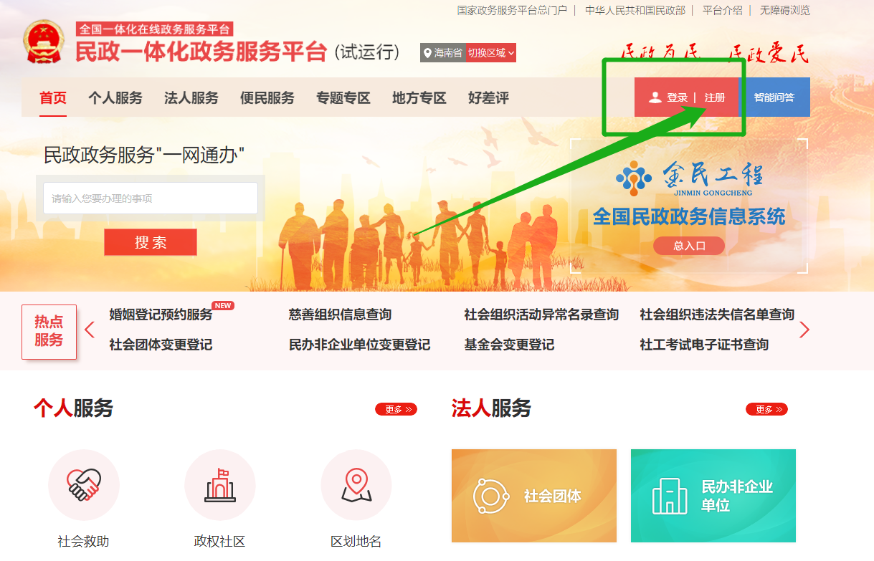

第二步：填写注册信息

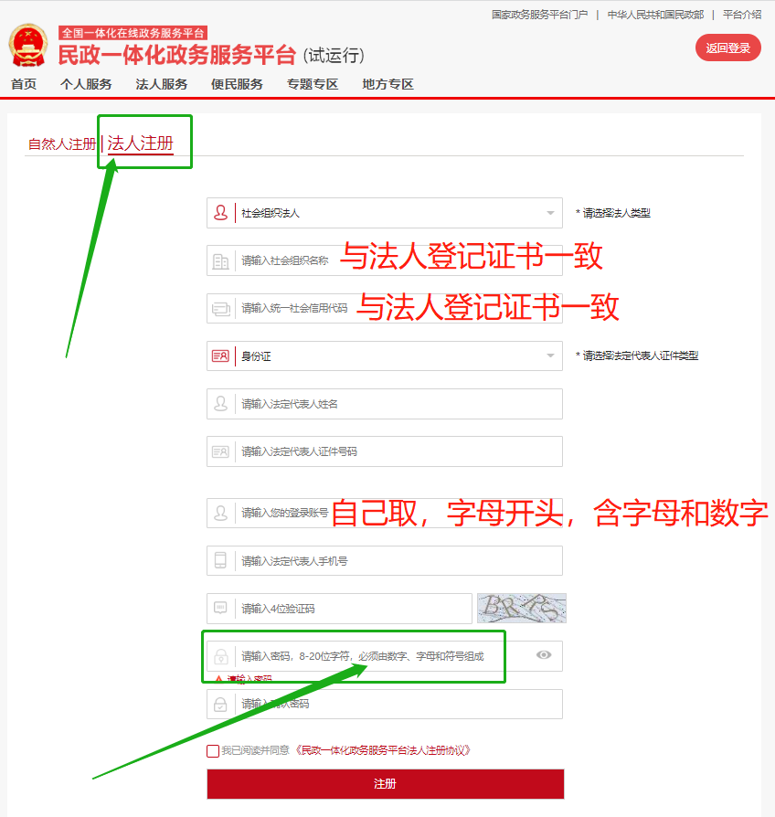

第三步：显示注册成功。请记住本单位的登录账户和密码！

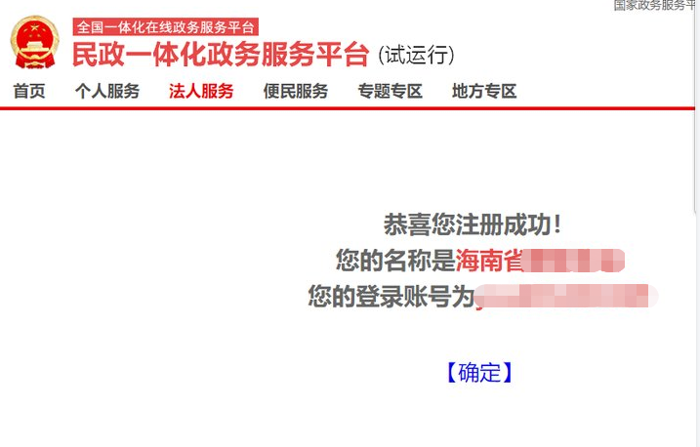

第四步：在浏览器中输入网址zwfw.mca.gov.cn后，登录民政一体化政务服务平台，点击右上角的“登录”。
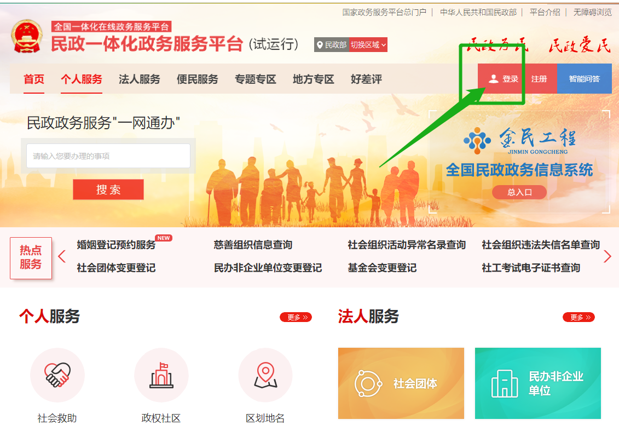

第五步：输入本单位的登录账号和密码，登录进入。
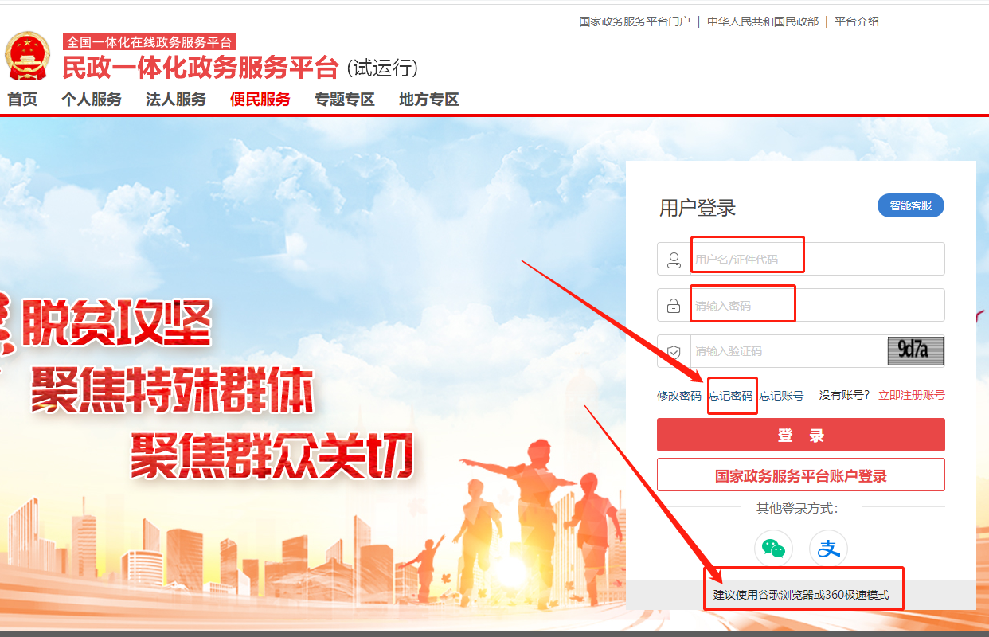

第六步：点击“法人服务”——“社会团体”或“民办非企业单位”。
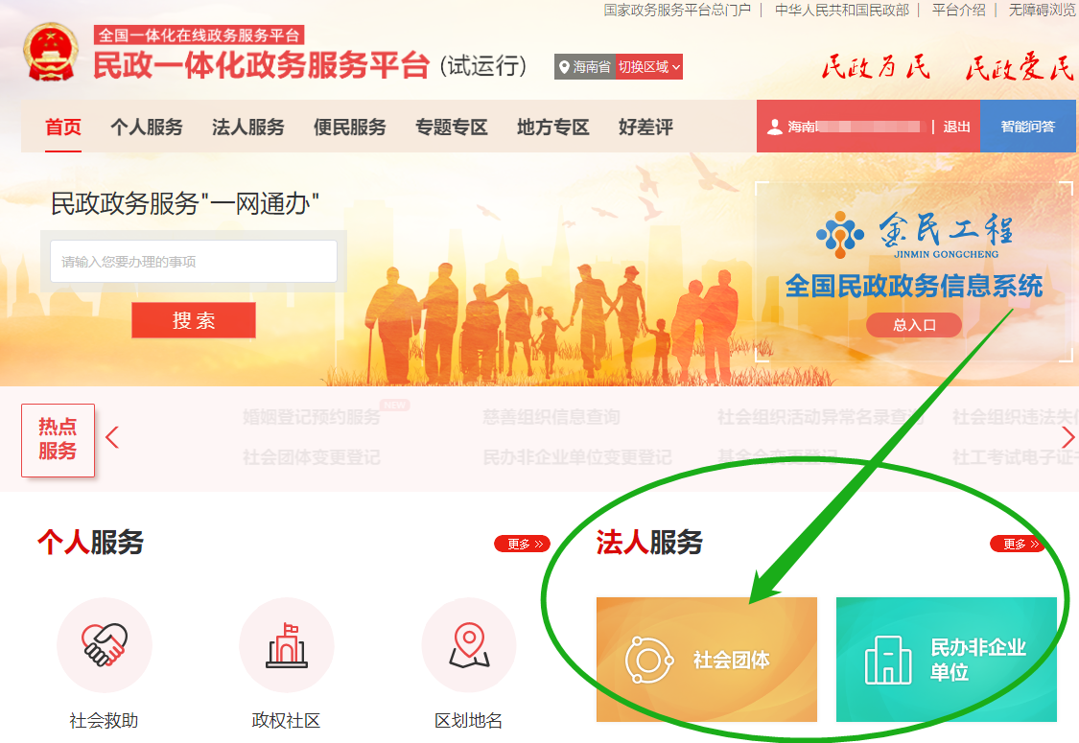
第七步：显示“社会团体年检年报（试点）”或“民办非企业单位年检年报（试点）”，点击“在线办理”。
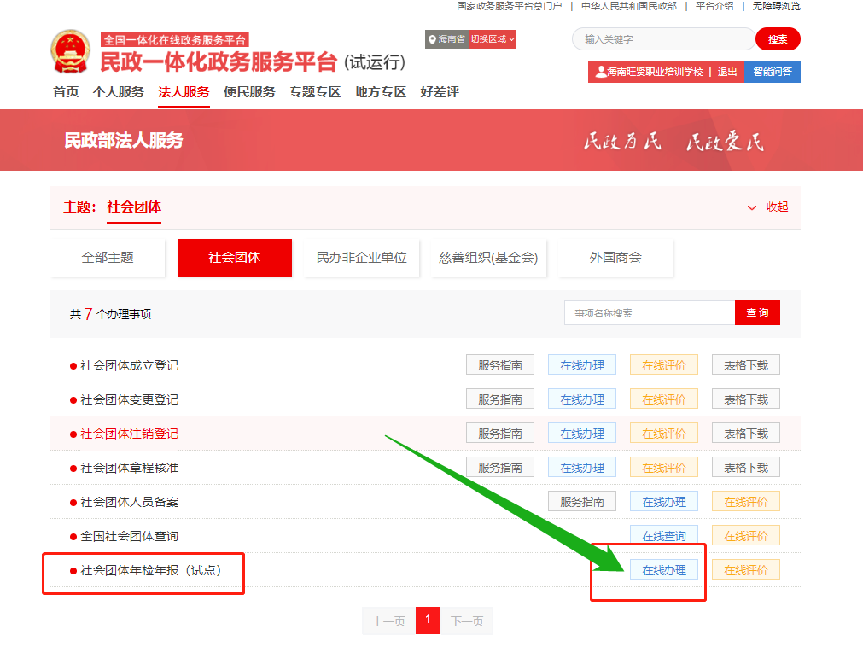

第八步：点击“修改”，即可在线填写《年度报告书》。
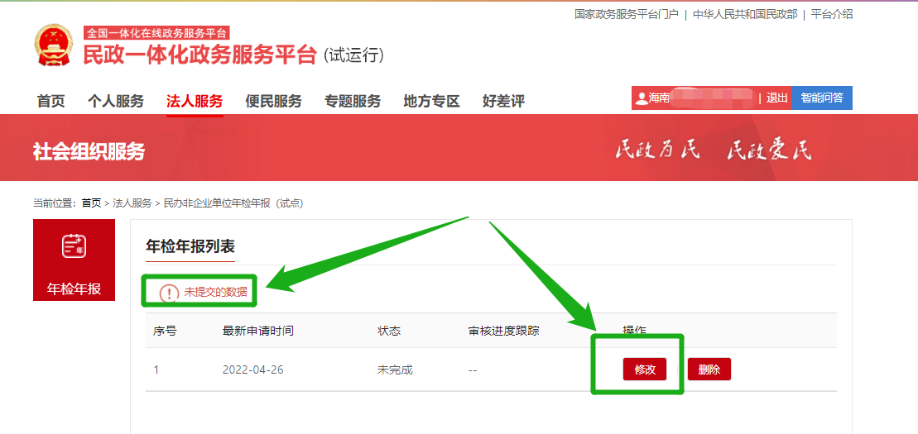

第九步：点击“表单下载”，可下载空表预先填写。
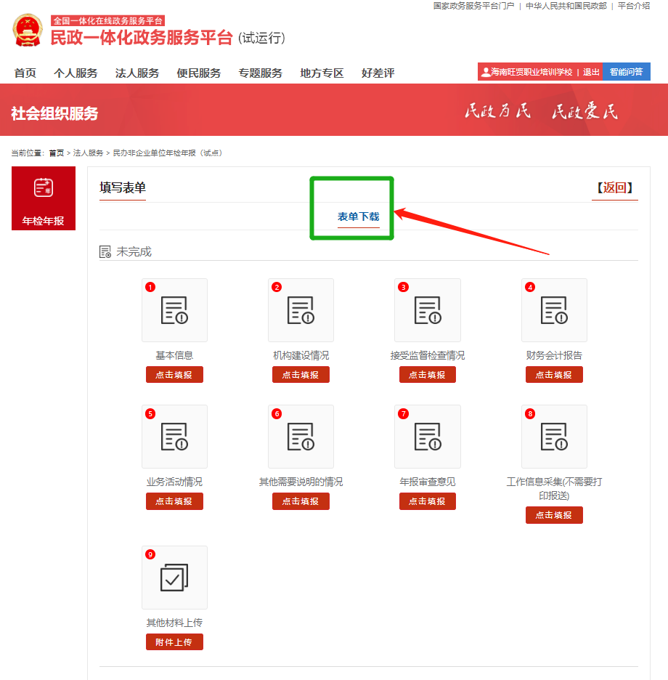
注意事项：
1、年检年报系统中的所有模块，每个地方都必须填写，填写完成后才能出现“提交”按钮！
2、注册或者填写年检年报系统如有问题，可拨打电话88715355咨询。

